Курсова робота

з курсу «Основи програмування»

Тема: Розроблення та використання структур даних.

BellBot

**1. Аналіз отриманих даних.**

Як результат проекту, створено телеграм бот для доставки їжі з De Luxe Café. Зібрані дані включають інформацію всього меню отриманого з сайту цього кафе і представлено користувачам бота.

Цей бот служить легким способом для людей в замовленні їжі, а також надає цьому закладу більше уваги з боку інших та популяризує їхню діяльність.

Бот допоможе збільшити продажі онлайн способом, покращить доступ до інформації з сайту, покращить обслуговування клієнтів та підвищить зручність у користуванні доставкою.

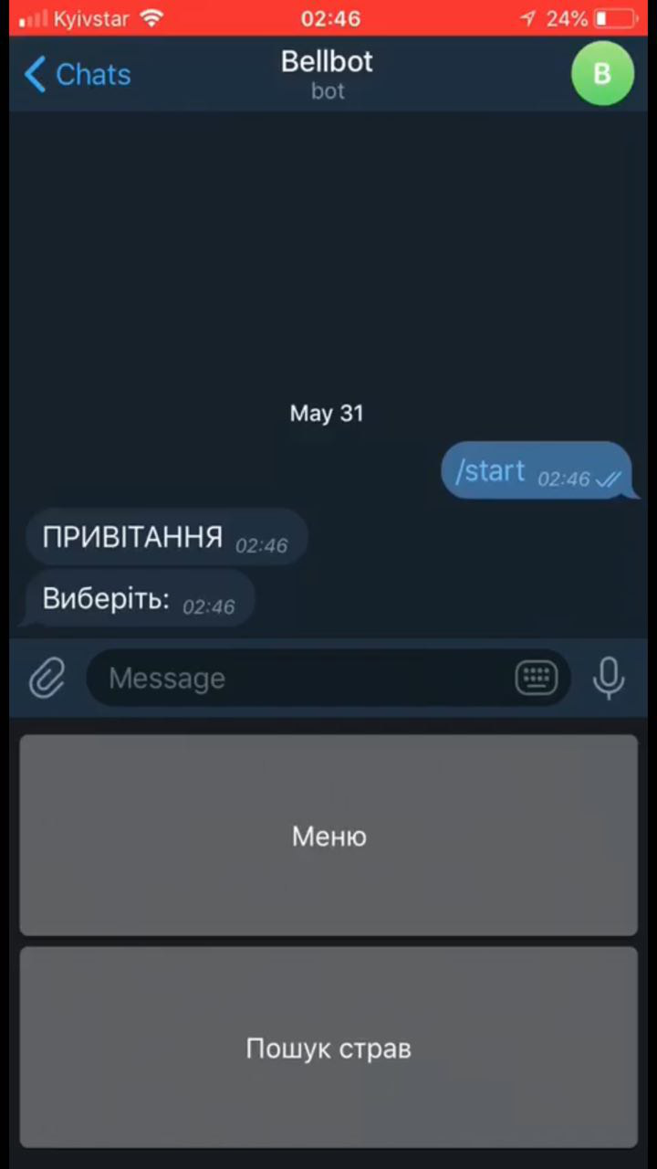

В результаті, бот приймає замовлення, почергово додаючи страви в корзину та надсилає повідомлення про замовлення у Де Люкс Кафе.

Попри те, що бот зберігає велику кількість інформації, він працює швидко і надійно. Поступлення замовлення на рецепцію кафе відбуваються дуже швидко, тому замовнику передзвонять із кафе для остаточного підтвердження замовлення.

Бот дозволяє не лише вибирати страви з переліку, але й при достатньому знанні меню, швидко вводити їх назви і замовляти вручну.

Очевидно, це набагато швидше замовляти через додаток, яким користується більшість людей, аніж щоразу прогружувати сайт і чекати на відповідь. Саме з метою покращення послуг і був створений цей бот для доставки їжі.